1. Description de ce que fait Gestint

Gestint permet de gérer les tournées des techniciens. Tous les techniciens sont référencés, ainsi que tout le matériel et tous les clients.

Le client a un contrat. Celui-ci contient la visite annuelle du matériel. Ces contrats commencent à la date d’installation du matériel. En cas de remplacement du matériel le contrat peut faire l’objet d’une migration. Le nouveau contrat débute à la date d’installation du nouveau matériel.

Ces contrats permettent de planifier les prestations à venir. Gestint permet de localiser les techniciens. En fonction de cela, il est possible de planifier et d’affecter des techniciens à des tournées en fonction des prestations les plus proches pour être le plus efficient possible.

Pour chaque prestation, il est possible de voir le type d’intervention, les différentes étapes, sa date et les informations du client.

Il y a la liste des prestataires avec les zones où ils interviennent (les départements) et le nombre d’utilisateurs. Il est possible de gérer les utilisateurs, voir leurs droits et la société où ils travaillent.

Le technicien sait où est situé le matériel.

Il y a une remontée d’informations de SAGE.

Il y a un outil d’export CSV pour exporter les tournées d’un technicien.

Il est possible de modifier/ajouter du matériel.

Il existe d’autres fonctionnalités comme des statistiques, la carte des départements, faire des itinéraires….

Il existe un envoi de mails automatisé lors des différentes étapes des interventions (au client, au service comptabilité pour la facturation…).

L’application mobile peut actuellement récupérer les informations grâce au fichier csv. Elle peut lire les informations concernant la tournée du technicien. De plus, elle permet de suivre l’intervention du technicien. Pour finir, le client peut signer le rapport de l’intervention.

1. Description de l'architecture technique de la solution.

Les éléments de l’architecture technique :

* Version d’Apache : 2.4.7
* Version de PHP : 5.5
* La base de données est sur un serveur MySQL.   
  Version de MySQL : 5.5.50
* Le serveur mail de Pyrescom sert à envoyer les mails.
* Stockage des documents se fait directement dans les dossiers du site : 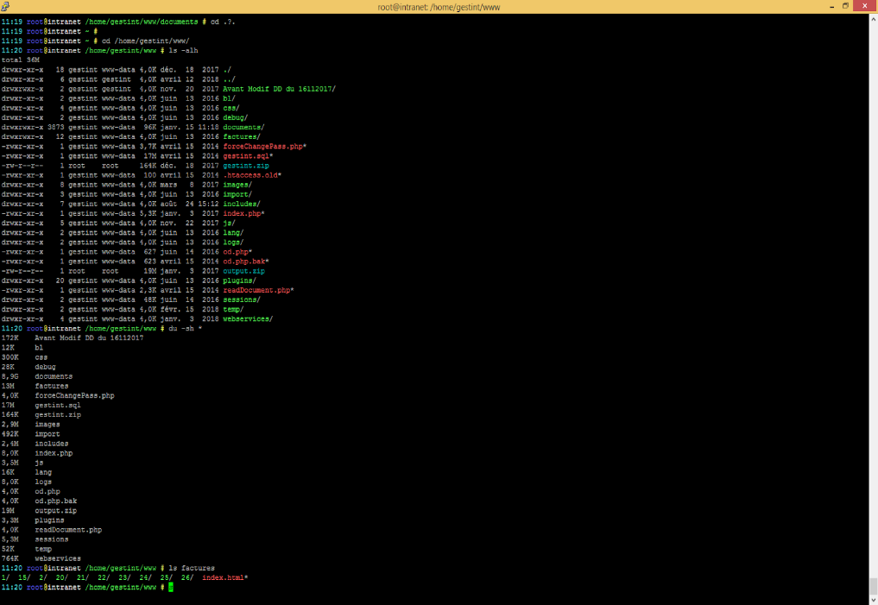
* Le serveur web est dans la VM Intranet de l’ESXi. Ce serveur web est accessible par l’interface réseau qui a l’adresse IP 10.0.249.14.
* Gestint est accessible par Internet grâce à TRAEFIK qui fait le lien entre le nom de domaine (gestint.pyres.com) et l’adresse IP.

1. Description du cadrage du projet.

* Ajout d’un statut “non accessible” dans la page modification du matériel “**modifMateriel**”
* Ajouter des champs pour la page modification du matériel concernant des éléments qui sont actuellement écrits dans le champ description. Et que “Emplacement” deviendrait “Id. Termod” et il faut ajouter un nouveau champ “Emplacement ou endroit” pour préciser où se trouve le matériel (Ex : le couloir n°2 au RDC du bâtiment A).
* Ajouter l’import de documents csv provenant de la tablette
* Avoir la possibilité d’ajouter une image (voire plusieurs dans le futur)